Сафина Рузиля Анваровна
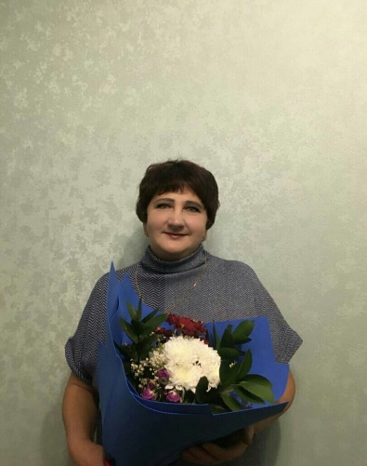
Должность: воспитатель дошкольного образования
Уровень профессионального образования: средне-профессиональное
Квалификация: СЗД
Повышение квалификации: Игра как универсальное средство интеграции детских видов деятельности в дошкольной образовательной организации в условиях реализации ФГОС ДО (в том числе 16 часов по особенностям организации работы с детьми с ОВЗ), 2023г.
Общий стаж -31 год
Стаж в данной должности -30 лет
Стаж в данном учреждении- 30 лет
Награды ,звания Грамота УО, 2024г.
Дополнительная информация: Чистопольское педагогическое училище.
Присвоена квалификация: воспитатель дошкольного образования,1994г

